
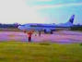


บริษัท บางกอกแอร์เวย์ เปิดบริการเที่ยวบินไป-กลับ กรุงเทพฯ-เกาะสมุย ทุกวัน ใช้เวลาเดินทางประมาณ 1 ชั่วโมง 20 นาที นอกจากนี้ยังมีเที่ยวบิน กรุงเทพฯ-หัวหิน-สมุย, ภูเก็ต-เกาะสมุย และอู่ตะเภา-เกาะสมุย บริการอีกด้วย สำรองที่นั่งและสอบถามรายละเอียดเพิ่มเติมได้ที่ โทร. 229-3456-65, 229-3434 (กรุงเทพฯ) หรือที่เกาะสมุย โทร. (077) 420133, 425012, 425010
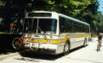


มีบริการรถโดยสารปรับอากาศ และรถโดยสารธรรมดาจากกรุงเทพฯ เดินทางโดยตรงถึงเกาะสมุย รายละเอียดติดต่อ บริษัท ขนส่งจำกัด สถานีขนส่ง
สายใต้ ถนนบรมราชชนนี โทร. 435-1200,
434-7192 และบริษัทโสภณทัวร์ โทร. 435-5023
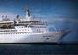



- เรือด่วน ของบริษัทส่งเสริมแทรเวิลเซ็นเตอร์
รายละเอียดเพิ่มเติมติดต่อ โทร. (077) 285124-6 สำนักงานเกาะสมุย โทร. (077) 421228, 421316-9
- เรือเฟอร์รี่ ของบริษัทสมุยเฟอร์รี่
รายละเอียดเพิ่มเติมติดต่อ โทร. (077) 371151, 371205 สำนักงานเกาะสมุย โทร. (077) 423026

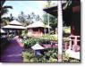




http://www.doae.go.th/tour/samuoy.html
http://www.bsetours.com/p03.htm
http://www.sabuy.com/76sabuy/database/all/06529.html

http://www.tourthai.com/province/surat_thani/koh_samuy_t.shtml

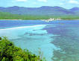





เกาะสมุย

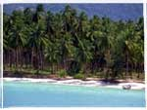

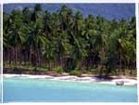



เกาะสมุย









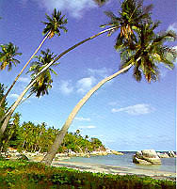






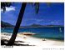



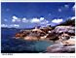









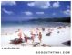






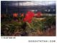




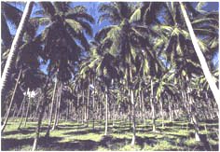






ผลงาน…อุไรวรรณ บุญญานุกูล เลขที่ 19 ม.4/13
โรงเรียนสุราษฎร์ธานี
http://www.st.ac.th








